Приложение 7 к постановлению
местной администрации МО Коломяги
от 30.08.2019 г. № 220

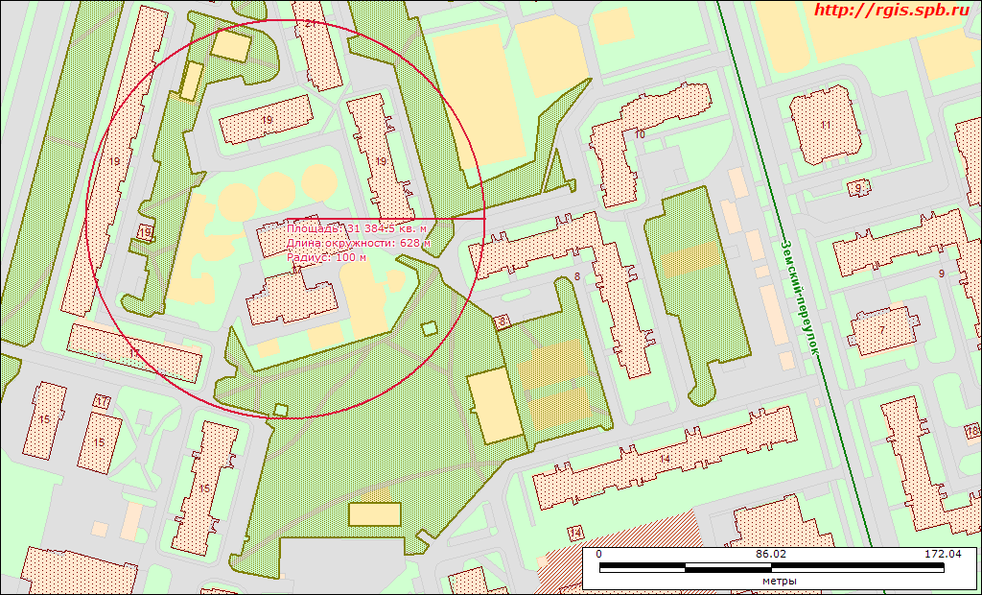
Санкт-Петербург, Репищева ул., д.17, корпус 2, литера А, номер кадастра: 78:34:4223:10:34
Наименование: нежилое здание, детский сад (ГБДОУ №9), общая площадь 2583.90 кв.м.

